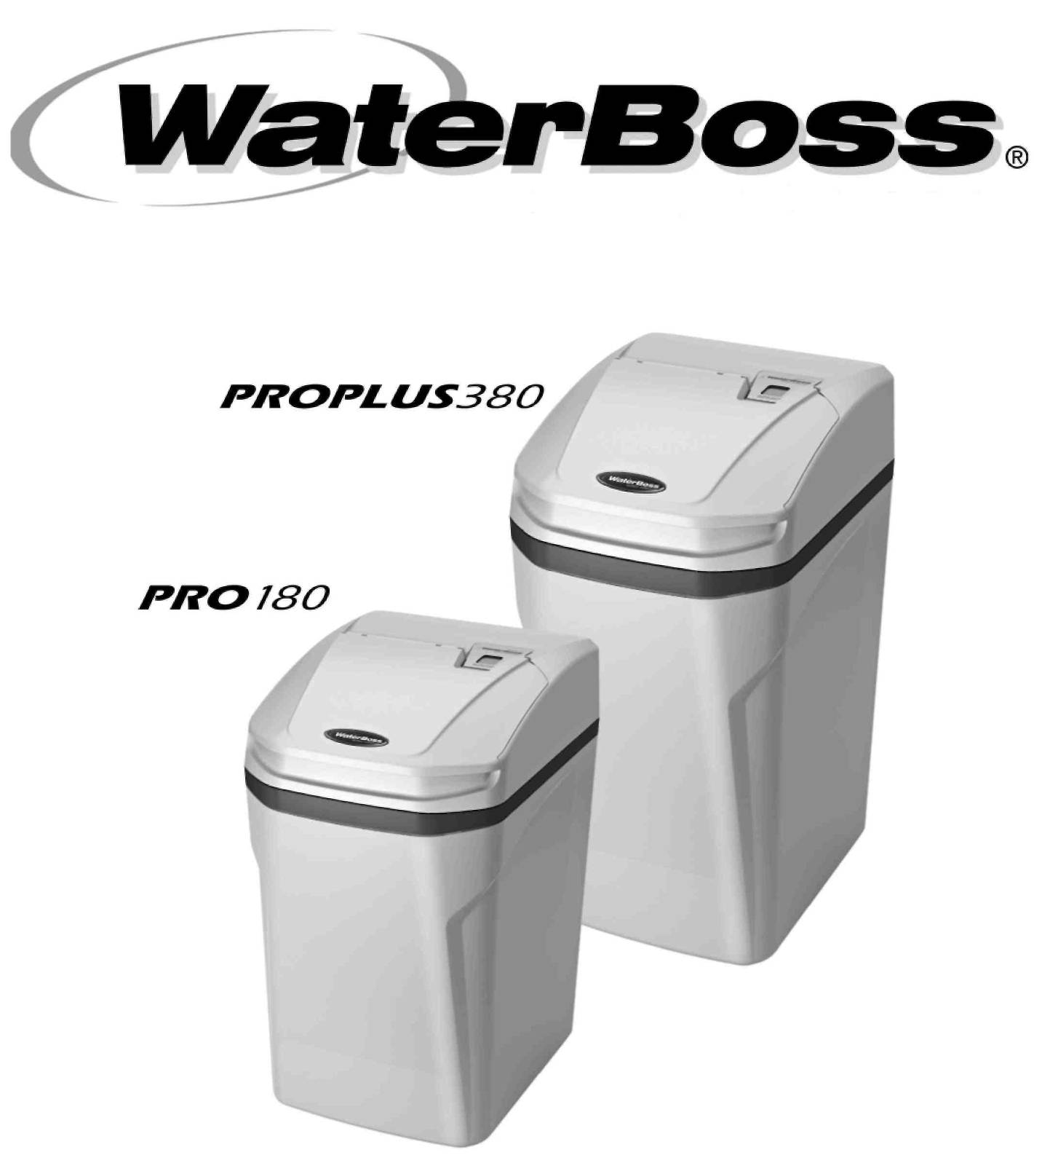

Умягчитель, обезжелезователь воды

РУКОВОДСТВО ПО ЭКСПЛУАТАЦИИ

ФИЛЬТР ДЛЯ УМЯГЧЕНИЯ ВОДЫ
AQUAPHOR WATER BOSS
(модели PRO180 и PROPLUS380)
СОДЕРЖАНИЕ

Стр.
- Общая информация 2
- Технические характеристики и условия эксплуатации 3
- Максимально эффективное использование умягчителя 4
- Порядок проверки перед установкой 5
- Комплектность умягчителя 6
- Пошаговая инструкция по установке и вводу в эксплуатацию 6
- Байпассный клапан 10
- Двухкнопочный микроконтроллер 11
- Задание параметров микроконтроллера 12
- Дополнительные пользовательские параметры 13
- Дополнительные функции 15
- Корпус и узлы умягчителя 16
- Поиск и устранение неисправностей 18
- Эффективность системы 19
- Правила хранения и транспортировки 19
- Правила безопасности 19
- Гарантия 20
- Гарантийный талон 21

ОБЩАЯ ИНФОРМАЦИЯ

Поздравляем Вас с приобретением высококачественного устройства подготовки воды WaterBoss®. Скоро Вы и Ваша семья сможете наслаждаться чистой водой. Следуйте настоящей инструкции, чтобы максимально использовать возможности устройства. Держите инструкцию под рукой в качестве справочника и журнала обслуживания. В случае возникновения проблем при эксплуатации Вашего устройства, см. раздел Поиск и устранение неисправностей в конце руководства или обратитесь в службу поддержки (см. гарантийный талон).

Фильтр для умягчения воды Aquaphor WaterBoss моделей Pro и ProPlus (в дальнейшем – Умягчитель) изготовлен компанией ‘HAGUE QUALITY WATER INTERNATIONAL” (Water Boss), США по заказу, ООО ”АКВАФОР” (Россия, Санкт-Петербург).
Умягчитель предназначен для устранения ионов жесткости (кальция и магния), удаления железа и марганца, фильтрации осадка из воды муниципальных и локальных водопроводных сетей (артезианских скважин, колодцев и др.) при соответствии их установленным настоящим руководством требованиям.


Умягчитель сертифицирован в соответствии со стандартом Water Quality Association S-100 (Ассоциации качества воды, США), что подтверждено Золотой печатью Ассоциации качества воды. Все электрические компоненты изделия включены в перечни UL или CSA, а все компоненты находящиеся в контакте с обработанной водой включены в перечень FDA (Управления по санитарному надзору за качеством пищевых продуктов и медикаментов). Умягчитель, соответствующий международным сертификатам США, допускается по гигиеническим показателям к ввозу с целью реализации на территории Российской Федерации в качестве фильтра для умягчения (снижения жесткости) воды при условии соблюдения санитарных норм и правил пользования.
Материалы фильтра безопасны, нетоксичны и не выделяют в воду опасных для здоровья и окружающей среды веществ. Умягчитель сертифицирован в системе сертификации ГОСТ Р ГОССТАНДАРТА РОССИИ.

Система протестирована и сертифицирована NSF International в соответствии со стандартом NSF/ANSI Standard 44 на снижение содержания бария, радия | 226/228 и снижение жесткости.

ТЕХНИЧЕСКИЕ ХАРАКТЕРИСТИКИ

 |  |  |  | Pro180 |  |  |  | ProPlus380
Максимальное значение компенсируемой жесткости¹, гран/галлон (мг-экв/л) |  |  |  | 70(24) |  |  |  | 100(34)
Максимальная емкость гран (мг-экв) |  |  |  | 18000(23377) |  |  |  | 38000 (49351)
Максимальное снижение содержания двухвалентного железа |  |  |  | 10 мг/л |  |  |  | 10 мг/л
Минимальный pH (стандартные единицы) |  |  |  | 6 |  |  |  | 6
Тип засыпки и ее количество |  |  |  | Фильтрующая среда  Power Clean (0,68 кг)  Среда KDF (0,91 кг)  Супер мелкая смола –  19.8 литра |  |  |  | Фильтрующая среда  Power Clean (0,68 кг)  Среда KDF (0,91 кг)  Супер мелкая смола –  19.8 литра
Соль²³, кг | Емкость гран (мг-экв.) | Вода, л | Время,  Мин. | 0.9 | 8140 (10571) | 62 | 21 | 2.7 | 35195 (1756) | 96 | 39
Соль, кг | Емкость гран (мг-экв.) | Вода, л | Время,  Мин. | 2.7 | 17150 (22273) | 78 | 30 | 4.5 | 34650 (45000) | 112 | 48
Минимальная / максимальная температура воды и окружающего воздуха, °C |  |  |  | 4/49 |  |  |  | 4/49
Размер бака солевого раствора, см |  |  |  | Внутренний размер 26,7 х 48,3 |  |  |  | Внутренний размер 29,2 х 71,1
Максимальный расход, л/мин |  |  |  | 30 |  |  |  | 31
Падение давления при рабочем расходе 30,3 л/мин, бар |  |  |  | 1.0 |  |  |  | 1.0
Максимальный расход в сливном трубопроводе  во время регенерации – обратной промывки, л/м |  |  |  | 11.4 |  |  |  | 11.4
Мин. /Макс. давление воды, бар |  |  |  | 1.4/8.3 |  |  |  | 1.4/8.3
Минимальный требуемый расход воды, л/мин |  |  |  | 11.4 |  |  |  | 11.4
Тип контроллера |  |  |  | 2-х кнопочный |  |  |  | 2-х кнопочный
Периодичность регенерации |  |  |  | По необходимости |  |  |  | По необходимости
Запас соли, кг |  |  |  | 55 |  |  |  | 78
Высота, см |  |  |  | 64.8 |  |  |  | 84.8
Основание, см |  |  |  | 38x48 |  |  |  | 42x51
Номинальные электрические характеристики |  |  |  | 12 В перем. тока,50/60 Гц,  0.015 кВт ч |  |  |  | 12 В перем. тока,50/60 Гц, 0.015 кВт ч
Подсоединения для водопровода |  |  |  | 1”, наружная резьба (стандартная трубная) |  |  |  | 1”, наружная резьба (стандартная трубная)
Вес в упаковке – приблизительно, кг |  |  |  | 39 |  |  |  | 61
¹ Суммарное значение показателей: железо, жесткость, марганец
² Используйте только чистую белую таблетированную или гранулированную соль, а также соль, полученную путем естественного испарения.
³ Стандартная дозировка соли.

Требования к исходной воде
Жесткость воды – не более 24/34 мг-экв/л (70/100 гран/гал)
Содержание двухвалентного железа - не более 10 мг/л
Содержание трехвалентного железа - не более 0,5 мг/л
Содержание марганца – не более 5 мг/л
рН - от 6 до 9
Температура - не менее +4°С и не более +49°С
Содержание нефтепродуктов - не более 1 мг/л.
Внимание: Умягчитель Aquaphor Pro и ProPlus не очищает воду от железа, находящегося в составе органических комплексов.
Примечание: В случае несоответствия Вашей воды предъявляемым требованиям, или при наличии глинистых взвесей в воде, приводящих к "заиливанию" фильтрующей среды, перед умягчителем Aquaphor Water Boss необходимо установить специальное оборудование. Рекомендации по установке дополнительного оборудования выдаются специалистом сервисной службы на основании анализа воды, привязки к геодезическим и архитектурно-планировочным условиям заказчика.
Примечание: Умягчитель не очищает воду от сероводорода, бактериального загрязнения, нефтепродуктов, органических веществ. В случае наличия в воде вышеперечисленных примесей или каких-либо других веществ, внушающих Вам опасения, обратитесь за консультацией в сервисную службу или к продавцу. Особенно это касается случаев, когда забор воды осуществляется из открытых водоемов.
МАКСИМАЛЬНО ЭФФЕКТИВНОЕ ИСПОЛЬЗОВАНИЕ УМЯГЧИТЕЛЯ

Для максимально эффективного использования умягчителя, ознакомьтесь с данным руководством и изучите устройство.
1. Уровень соли должен быть постоянно не ниже 1/3 от полной загрузки.
Добавьте соль если ее уровень, ниже уровня воды в баке солевого раствора. Раз в месяц можно использовать устройство для очистки ионита. Рекомендуется применять чистую соль в таблетках или гранулах. Не используйте каменную соль.
Осторожно: Не смешивайте разные типы соли.
- Вы можете использовать заменитель соли (например, хлорид калия) вместо обычной соли в любое время. При использовании хлорида калия вместо соли, увеличьте значение компенсируемой жесткости на 12% (умножьте на 1.12). См. Задание параметров регулятора. Осторожно: Не используйте хлорид калия, если вода содержит железо и/или марганец.
- В случае отключения электричества по какой-либо причине, проверьте правильность настроек времени микроконтроллера и установите правильные значения, если необходимо (см. Дополнительные пользовательские параметры).
- Запрограммируйте умягчитель на регенерацию в то время, когда Вы не планируете использовать воду. В случае наличия более одного устройства очистки воды, время между регенерациями устройств должно составлять не менее двух часов.
- Защитите умягчитель от замерзания, включая сливную линию.
- Следуйте требованиям к эксплуатации, техническому обслуживанию и размещению.
- Если в Вашем умягчителе закончилась соль:
А. Откройте крышку бака солевого раствора и добавьте соль.
Б. Подождите не менее двух часов, затем нажмите и удерживайте кнопку R в течение 5 секунд.
В. Регенерация будет завершена приблизительно через 12 – 45 минут, после чего умягчительо возвращается в режим нормальной работы.
8. Если в поступающей воде содержится взвесь, песок, крупные частицы, следует использовать соответствующий фильтр Аквафор.

- Устройство может быть продезинфицировано с помощью 5,25% раствора гипохлорит натрия, являющегося активным ингредиентом бытового отбеливателя. Для дезинфекции устройства, налейте 120 мл отбеливающего раствора в солевую шахту бака солевого раствора. В баке солевого раствора должна быть вода. Запустите регенерацию вручную.
- Байпасный клапан (расположен на главном управляющем клапане) позволяет пустить воду в обход, в случае выполнения работ с умягчителем, погружным насосом или трубопроводом. См. раздел Байпасный клапан. Также используйте байпасный клапан для полива растений или газонов жесткой водой.
- Перед возвратом умягчителя в эксплуатацию после выполнения на нем работ, откройте ближайший кран с холодной водой, пока не пойдет чистая вода.
- Проверяйте и очищайте бак солевого раствора и воздухоотделительный клапан ежегодно или при появлении в баке осадка.
- Данное изделие сертифицировано на снижение содержания бария и радия 226/228 в соответствии с NSF/ANSI Standard 44. Любая байпасная система должна быть полностью перекрыта для обеспечения максимального снижения содержания бария и радия 226/228
- Аквафор WaterBoss моделей Pro и ProPlus является умягчителем повышенной эффективности, который оборудован интеллектуальной системой направленной на минимизацию количества используемого во время работы воды и соли.
- Эффективность работы установлена на основе лабораторных испытаний в соответствии со стандартом NSF/ANSI Standard 44; результаты испытаний показали максимально возможную эффективность, которую подобная система может достичь. Эксплуатационная эффективность – это фактическая эффективность, достигаемая после установки устройства; как правило, эксплуатационная эффективность ниже, чем номинальная эффективность вследствие индивидуальных особенностей места эксплуатации, включая жесткость воды, расход воды, присутствие прочих примесей, снижающих производительность умягчителя.

ПОРЯДОК ПРОВЕРКИ ПЕРЕД УСТАНОВКОЙ

Перед установкой следуйте данному порядку проверки.
❒ Качество воды — если поступающая в устройство вода содержит песок, серу, бактерии, железобактерии, водоросли, масла, кислоты или иные посторонние примеси, необходима предварительная очистка такой воды от этих примесей, если в технических характеристиках не указано, что устройство может обрабатывать такие примеси.
Данная проблема может быть устранена с помощью других фильтров Аквафор.
- Модель ФОП-AF — осветляет воду, снижает содержание трехвалентного железа, улучшает такие показатели как мутность и цветность.
- Модель ФОП-BF — снижает содержание железа, марганца и сероводорода.
❒ Железо — Частой проблемой водопроводов является наличие в воде железа. Важно знать, сколько и в какой форме железо содержится в воде.

Форма железа | Описание
Двухвалентное железо* (часто называется растворенным железом) | Единственная форма железа, которая может быть обработана умягчителем воды
Трехвалентное железо | Нерастворимая форма, в итоге частицы могут засорить слой ионита. Перед подачей воды в умягчитель, такое железо необходимо отфильтровать
Органическое железо или железо от железобактерий | Железо, связанное с другими органическими соединениями, содержащимися в воде. Для удаления такой формы железа необходима дополнительная очистка
Коллоидное железо | Нерастворенное, находится во взвешенном состоянии. Умягчитель не может удалить такую форму железа
• Если в водопроводной воде содержится двухвалентное железо, желательно каждые шесть месяцев применять доступный в продаже очиститель ионитов. Следуйте инструкциям, приведенным в паспорте. Кроме того, необходимо увеличить величину компенсируемой жесткости на 5 гран/галлон (8,6 мг/л x 10) на каждый 1 мг/л двухвалентного железа.
❒ Характеристики воды — Для нормальной работы умягчителя pH воды должен составлять 6 или выше. Кроме того, необходимо определить уровень содержания железа.
❒ Жесткость воды — Проверьте жесткость воды. Это необходимо для правильного использования умягчителя.
- Умягчитель модели Pro180 может обрабатывать воду с жесткостью до 70 гран на галлон (24 мг-экв/л).
- Умягчитель модели ProPlus380 может обрабатывать воду с жесткостью до 100 гран на галлон (34 мг-экв/л). (См. Технические характеристики).
❒ Давление воды — не менее 1,4 бар и не более 8,3 бар. Если давление воды превышает 4,8 бар, рекомендуется установить регулятор давления.
❒ Расход питающей воды — минимальный рекомендуемый расход составляет 3,0 галлона (11,4 л) в минуту. Для выбора размера труб можно использовать только номинальное значение расхода и соответствующего падения давления. Продолжительная работа умягчителя воды при расходах, превышающих проверенные значения, может привести к ухудшению технических характеристик устройства.
❒ Температура воды — Не менее 4°C и не более 49°C.
❒ Слив — Слив устройства должен быть выведен в надлежащее место, например, трап или слив для стиральной машины, в соответствии со всеми местными и государственными сантехническими правилами. Для предотвращения обратного тока следует предусмотреть воздушный зазор или сифон. См. раздел Пошаговая инструкция по установке и вводу в эксплуатацию.
❒ Электричество — Поставляемый блок питания рассчитан на напряжение 220В переменного тока, 50 Гц. В случае отклонения напряжения от нормального более чем на 5-10% используйте стабилизатор напряжения.
В случае возникновения вопросов, обратитесь в службу поддержки. Информация о службе поддержки приведена в разделе Общая информация в начале руководства и в гарантийном талоне.

КОМПЛЕКТНОСТЬ УМЯГЧИТЕЛЯ

- Умягчитель в сборе 1шт.
- Штуцер переливной 1шт.
- Подводка гибкая 1" (в комплекте с уплотнительными кольцами) 2шт. (не изображена)
- Дренажная трубка D=16 mm (5/8”), L=2.5 м 1шт.
- Блок питания 12VAC 1шт.

ПОШАГОВАЯ ИНСТРУКЦИЯ ПО УСТАНОВКЕ И ВВОДУ В ЭКСПЛУАТАЦИЮ

ПОДКЛЮЧЕНИЕ УМЯГЧИТЕЛЯ

Подключение умягчителя должно производиться в соответствии с применимыми местными нормами, относящимися к санитарно-техническим работам. Установка и подключение аппарата может осуществляться рекомендуемой продавцом сервисной службой.
Умягчитель воды предназначен для обработки воды, содержащей смесь нежелательных примесей (таких как железо, соли жесткости, марганец, осадок, хлор и тяжелые металлы). Информация о функциональных характеристиках устройства приведена в разделе Технические характеристики. Установку, настройку и эксплуатацию устройства необходимо осуществлять с соблюдением эксплуатационных ограничений, указанных в настоящем руководстве. Несоблюдение данных требований может снизить эффективность промывки и привести к неправильной работе управляющего клапана. Как и любое другое техническое устройства, для оптимального функционирования умягчитель воды требует правильной установки и настройки.

Рекомендации:

Умягчитель должен быть установлен перед водонагревателем. Это позволяет предотвратить быстрое накопление накипи от жесткой воды и способствует эффективной работе водонагревателя.
Вода для поливки газона или сада, мойки автомобиля и т.п. не требует умягчения и фильтрации.
Технические условия на умягчитель, как и большинство норм и правил эксплуатации водопроводно-канализационных систем, предполагают использование на месте установки умягчителя воды перепускного крана (см. рисунок 3). Перепускной кран упрощает установку и обслуживание умягчителя. Он также, в случае демонтажа умягчителя, обеспечит подачу к потребителю не умягченной воды. Рекомендуется открывать перепускной кран при проведении работ по обслуживанию скважины, водопровода или насоса с последующим сливом первых порций загрязненной воды до запуска умягчителя.
Подготовьте место для установки

- Убедитесь, что место для установки умягчителя подготовлено.
- Отключите электропитание и подачу воды к водонагревателю. Для газовых водонагревателей, дополнительно, переведите газовый вентель в положение «Обслуживание» (см. инструкцию к Вашему водонагревателю).
- Проверьте подводящий трубопровод на отсутствие извести, железа или других загрязняющих отложений. Очистите или замените засоренный трубопровод.
Примечание: Для нормальной работы устройства, между напорным баком и устройством необходимо установить трубу с минимальным внутренним диаметром ¾ дюйма.
- Проверьте правильность направления движения воды с помощью стрелки на байпасном клапане. См. раздел Байпасный клапан.
Внимание: Не подключайте устройство к трубопроводу в обратном направлении.
- Установите устройство в желаемом месте, руководствуясь Рисунком 1. Схема на Рисунке 1 пригодна для подвала, технического этажа и улицы.
- Как правило, устройство следует устанавливать после напорного бака и любого-другого устройства обработки воды или расходомера и перед водонагревателем, если не указано иное. В случае возникновения вопросов о последовательности установки обратитесь в центр поддержки.
Водонагреватели: Если умягчитель подсоединен к водонагревателю с помощью трубы длиной менее 3 м, установите на этой линии обратный клапан, как можно ближе к водонагревателю. Убедитесь, что водонагреватель настроен на нужную номинальную температуру, и предохранительный клапан имеет правильные параметры.
- При установке вне помещений, устройство необходимо защитить от действия атмосферных факторов и учесть диапазон рабочих температур умягчителя.
Шаг 1

ПОШАГОВАЯ ИНСТРУКЦИЯ ПО УСТАНОВКЕ И ВВОДУ В ЭКСПЛУАТАЦИЮ, ПРОДОЛЖЕНИЕ
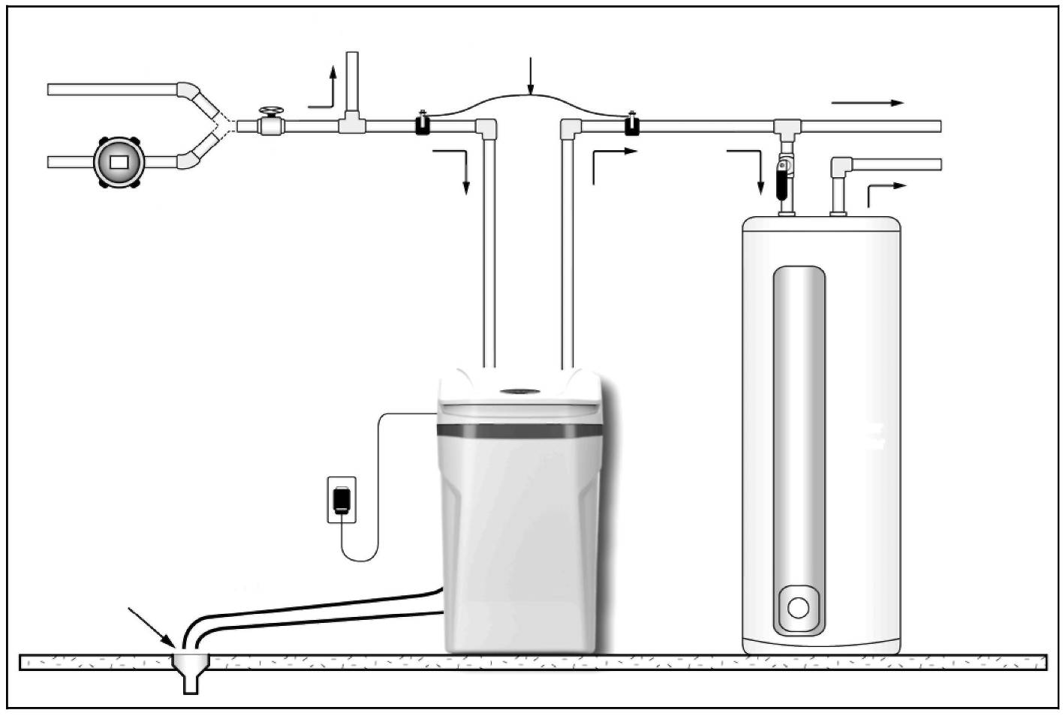
Вода из скважины
или колодца
Вода из городского
водопровода
Жесткая вода для
садовых и других нужд
Холодная
«мягкая» вода
Горячая
«мягкая» вода
Вход
Выход
Дренажная и
переливная линии
Запорный кран

Заземляющий провод и зажимы (только для металлических труб)

Воздушный зазор,
5 см минимум

Водонагреватель

Рисунок 1: Установка устройства

СХЕМА ПОДКЛЮЧЕНИЯ

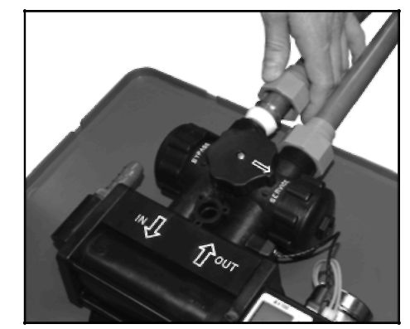
Рисунок 3:Подсоедините водопроводные линии
Шаг 3
Шаг 2
Подсоедините водопроводные линии

- Поднимите и снимите крышку корпуса.
- Освободите бак солевого раствора от всех упаковочных и монтажных материалов.
- Присоедините две гибкие подводки к своему водопроводу и к умягчителю. Убедитесь в том, что в накидные гайки подводок вложены прокладки. Затяните соединения ВРУЧНУЮ, не слишком туго.
Примечание: Использование тефлоновой ленты или герметика при соединении с помощью гибких подводок НЕ требуется и НЕ допускается.
В случае подсоединения без использования гибких подводок, используйте только тефлоновую ленту.
- Подсоедините водопроводные линии к устройству в соответствии с государственными и местными строительными, сантехническими и электрическими правилами. (См. Рисунок 3.)
Осторожно: Не затягивайте чрезмерно соединения с пластиковой резьбой.
- Проверьте правильность направления движения воды с помощью стрелки на клапане.
Внимание: Не подключайте устройство в обратном направлении
Отключите подачу воды

- Отключите подачу воды.
- Откройте краны горячей и холодной воды для сброса давления в линиях. Убедитесь в чистоте места установки.

ПОШАГОВАЯ ИНСТРУКЦИЯ ПО УСТАНОВКЕ И ВВОДУ В ЭКСПЛУАТАЦИЮ, ПРОДОЛЖЕНИЕ

Шаг 4
Подсоедините самотечную переливную линию

Переливная линия предназначена для отвода избытка воды при переполнении бака или неполадке устройства.
- Подсоедините угловой патрубок переливной линии и убедитесь, что он повернут вниз. (См. Рисунок 4.)
- Установите трубу с внутренним диаметром ½ дюйма (использование трубы с меньшим диаметром не допускается) между переливным патрубком и подходящим сливным отверстием в полу, сливом стиральной машины или другим пригодным приемником сточных вод. Эта труба не входит в комплект поставки устройства. Убедитесь, что переливная линия заканчивается на сливе, находящимся не менее чем на 8 см ниже края переливного патрубка. Обеспечьте воздушный зазор не менее 5 см. Расположение самотечной линии на высоте не допускается.
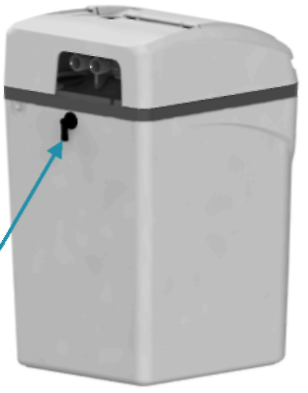

Патрубок самотечной переливной линии

Рисунок 4:Патрубок самотечной переливной линии

Шаг 5
Подсоедините сливную линию

Сливная линия предназначена для отвода воды обратной промывки, образующейся в процессе цикла регенерации.
- Вкрутите сливной патрубок (см. Рисунок 5) в сливное отверстие таким образом, чтобы снаружи было видно менее трех витков резьбы. Для предотвращения утечки, оберните резьбу сливного патрубка тремя витками тефлоновой ленты, шириной ½ дюйма.
- Подсоедините сливную линию к сливному отверстию (См. Рисунок 5) с помощью гибкого шланга с внутренним диаметром 5/8” (~16 мм), входящего в комплект поставки. Уменьшение диаметра не допускается.
- Проложите сливную линию к сливу в полу, сливу стиральной машины или другому пригодном приемнику сточных вод. Обеспечьте воздушный зазор не менее 5 см между сливной линией и уровнем заполнения приемника сточных вод с целью предотвращения обратного тока. Сливную линию необходимо проложить таким образом, чтобы расстояние до слива было минимальным.
Сливная линия может быть поднята на высоту до 2,4 м над сливным отверстием устройства, если при этом давление воды в умягчителе не становится ниже 2.8 атм).
- Если длина сливной линии составляет 7,6 м или более, удлините ее с помощью переходника на ¾ дюйма. Конец сливной линии должен находиться на том же уровне или ниже, чем расположен управляющий клапан.
Внимание: Сливная линия не должна иметь перегибов, закручиваний или иных повреждений, ограничивающих протекание воды.

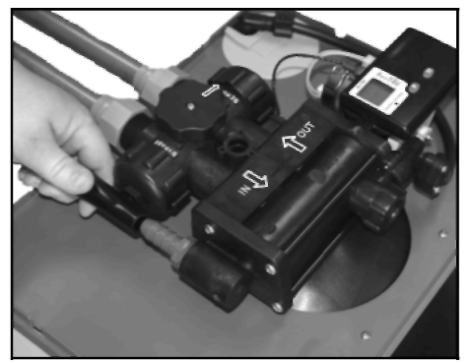
Рисунок 5:Подсоедините сливную линию

Шаг 6
Промывка системы

- Установите клапан в положение «Байпас». (См. Рисунок 6.)
- Включите подачу воды.
- Откройте ближайший кран холодной воды и промойте трубы от остатков паяльного флюса, воздуха, других посторонних материалов.
Примечание: Для предотвращения попадания в дом неочищенной воды, не используйте воду, когда умягчитель находится в режиме «Байпас». Не забудьте вернуть умягчитель в режим нормальной работы после после промывки системы.

ПОШАГОВАЯ ИНСТРУКЦИЯ ПО УСТАНОВКЕ И ВВОДУ В ЭКСПЛУАТАЦИЮ, ПРОДОЛЖЕНИЕ
Шаг 7
Проверьте отсутствие утечек

- Закройте все краны на выходе, чтобы система встала под давление.
- Проверьте все линии и подсоединения на отсутствие утечек. В случае обнаружения утечки:
  - Отключите подачу воды.
  - Откройте кран холодной воды для сброса давления в линиях.
  - Закройте кран п.2 для предотвращения слива стояков.
  - Устраните все протечки.
  - Включите подачу воды.
- Переведите клапан в положение «Сервис» (см. рис.6), медленно заполняя фильтрационную емкость, чтобы избежать гидроудара.
- Откройте ближайший кран холодной воды для выпуска воздуха из системы.
- Закройте кран и убедитесь в отсутствии утечек.

Шаг 8
Подключите блок питания

- Подключите разъем на проводе блока питания к задней части микроконтроллера. (См. Рисунок 6.)
- Подключите блок питания к розетке.
- Убедитесь, что розетка, к которой выполняется подключение, не оборудована выключателем ВКЛ/ВЫКЛ.

Шаг 9
Произведите настройки микроконтроллера

- Запрограммируйте микроконтроллер умягчителя. См. Задание параметров микроконтроллера.

Шаг 10
Налейте воду в бак солевого раствора

- Налейте 8 л воды в бак солевого раствора. После первой регенерации устройство само зальет воду в бак солевого раствора до нужного уровня.
- Убедитесь, что устройство включено на нормальную работу, а подача воды включена.
- Нажмите кнопку R, чтобы перейти в режим заполнения бака раствора (стадия №04). Подождите, пока бак не будет заполнен до необходимого уровня. После этого, регулятор автоматически вернет клапан в исходное положение (см. таблицу на стр. 12.)
Внимание: Воду в бак солевого раствора следует наливать только ПРИ ЗАПУСКЕ умягчителя. После запуска долив воды, осуществляется АВТОМАТИЧЕСКИ.

Шаг 11
Загрузите соль в бак солевого раствора

- Загрузите соль в бак солевого раствора. Используйте очищенную белую таблетированную или гранулированную соль. Не смешивайте эти два типа соли между собой.
Примечание: Всегда поддерживайте уровень соли выше уровня воды. Для удобства, при добавлении соли полностью загружайте бак.
- После добавления соли, включая добавление после полного израсходования соли, прежде чем начать регенерацию подождите минимум два часа (лучше 4), что необходимо для образования насыщенного раствора.
Внимание: Использование хлорида калия при наличии в питающей воде железа и/или марганца не рекомендуется.

ПОШАГОВАЯ ИНСТРУКЦИЯ ПО УСТАНОВКЕ И ВВОДУ В ЭКСПЛУАТАЦИЮ, ПРОДОЛЖЕНИЕ
Шаг 12
Завершите процесс установки

- Убедитесь, что умягчитель находится в режиме нормальной работы. См. Рисунок 6.
- Убедитесь, что подача воды включена.
- Включите электропитание и подачу воды к водонагревателю. Для газовых водонагревателей, поверните газовый кран в положение «Работа» (см. инструкцию к Вашему водонагревателю).
Откройте ближайший кран холодной воды и промойте умягчитель в течение 20 минут или до тех пор, пока через него не пройдет 270 л воды. Данная процедура обязательна для обеспечения соответствия требованиям NSF. Убедитесь, что лампочка WaterMizer® на микроконтроллере мигает, что свидетельствует о протекании воды и работе счетчика литров. См. Рисунок 7.
- Установите крышку корпуса на место.

БАЙПАСНЫЙ КЛАПАН

Ваш умягчитель оборудован байпасным клапаном. Байпасный клапан позволят изолировать умягчитель в случае его неисправности или возникновения утечки. Он также обеспечивает возможность использования неочищенной воды для полива растений, кустов или газонов.
Байпасный клапан расположен в узле главного управляющего клапана. См. Рисунок 6. Для переключения на байпасную линию, поверните ручку в положение «Bypass» (байпас). Вода будет поступать в дом вокруг умягчителя без очистки. Для предотвращения попадания в дом неочищенной воды, не пользуйтесь водой в доме, когда умягчитель находится в режиме «Байпас». Не забудьте переключить умягчитель в режим нормальной работы, повернув ручку в положение «Service» (работа), после ремонта устройства или использования неочищенной воды.
Для выполнения функции подмеса жесткой воды, слегка поверните ручку из положения «Service» (работа) в сторону положения «Bypass» (байпас).
Поскольку байпасный кран легко доступен и легко регулируется, пользователь со временем может увеличить или уменьшить интенсивность смешения по своему вкусу.
Примечание: Не рекомендуется использовать подмес исходной воды при повышенном содержании двухвалентного железа и/или марганца, а также при наличии осадка.

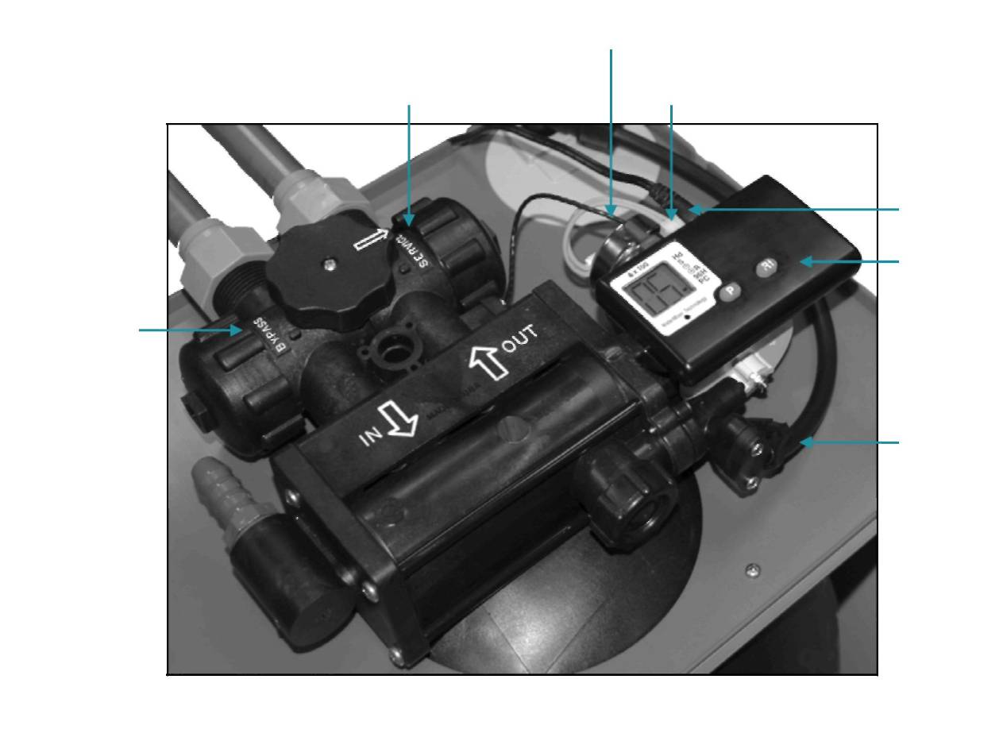
Провод турбинного расходомера
Положение «Service» (Работа)

Провод электродвигателя
Шнур питания
Двухкнопочный микроконтроллер
Линия солевого раствора
Положение «Bypass» (Байпас)
Рисунок 6: Клапан умягчителя

ДВУХКНОПОЧНЫЙ МИКРОКОНТРОЛЛЕР

Умягчитель оборудован двухкнопочным микроконтроллером с ЖК дисплеем. Микроконтроллер предназначен для индикации статуса умягчителя, выполнения регенерации и изменения параметров. См. Рисунок 7. Для обеспечения нормальной работы умягчителя в микроконтроллер необходимо внести правильные данные.
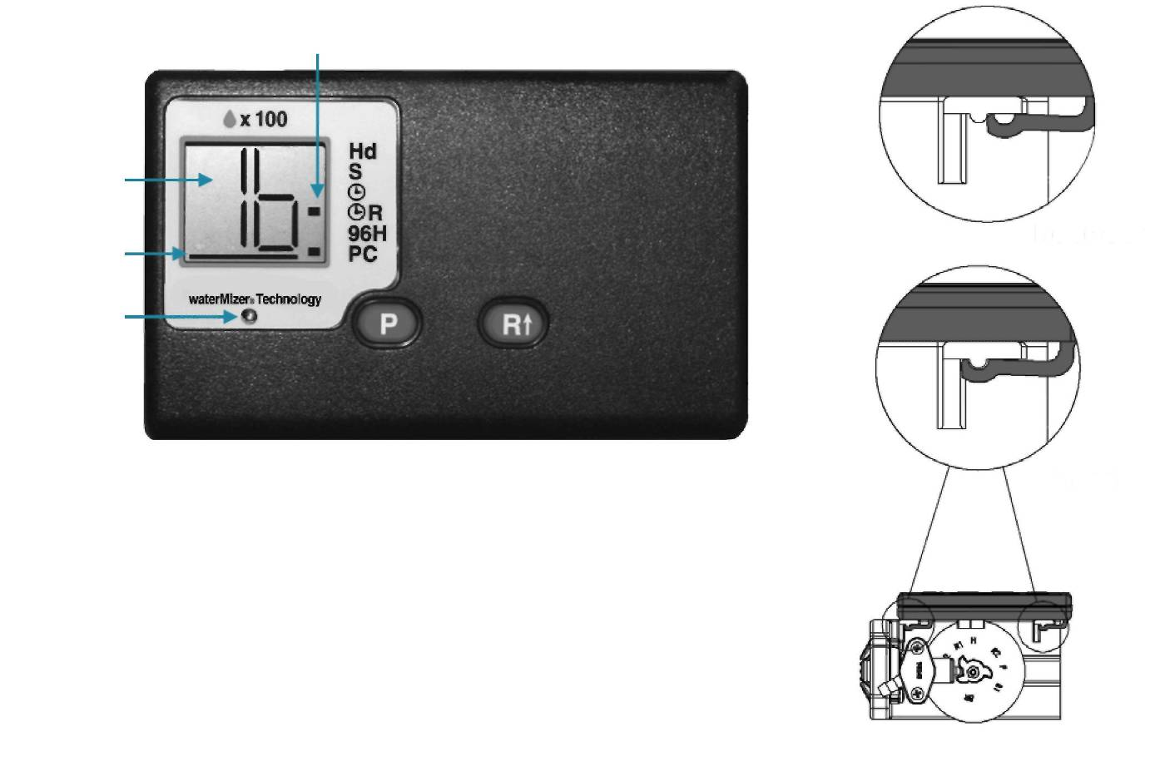
Примечание: Убедитесь, что нижняя часть микроконтроллера прочно закреплена на защелках в верхней части крышки привода. См. Рисунок 8.
Индикатор
Оставшееся кол-во воды
Метрический индикатор

Индикатор потребления waterMizer®

Неправильно

Правильно

Рисунок 7: Двухкнопочный микроконтроллер
Рисунок 8: Схема крепления микроконтроллера

Элемент микороконтроллера | Назначение
ЖК дисплей | Индикация статуса микроконтроллера
Оставшееся количество мягкой воды (x 100) | Указывает количество мягкой воды оставшейся до автоматической регенерации в галлонах (или литрах). В среднем, в сутки на одного члена семьи приходится около 75 галлонов (284 л). Количество воды указано в сотнях галлонов (или литров).  Например, 5 = 500 галлонов (19 = 1900 литров).
Статус (стадия) регенерации | Указывает количество выполненных циклов регенерации. Номер цикла будет мигать на дисплее. Мигающие номера циклов регенерации соответствуют:
Статус (стадия) регенерации | Первый цикл | (01) Первая обратная промывка
Статус (стадия) регенерации | Второй и третий циклы | (02) Солевая регенерация и Медленная промывка
Статус (стадия) регенерации | Четвертый цикл | (03) Вторая обратная промывка
Статус (стадия) регенерации | Пятый цикл | (04) Пополнение запаса солевого раствора
Статус (стадия) регенерации | Шестой цикл | (HO) Обслуживание (возврат в рабочий режим)
Статус (стадия) регенерации | После завершения регенерации, на дисплее отобразится информация о количестве оставшейся мягкой воды в сотнях галлонов (или литров). (См. выше). Как правило, время регенерации составляет около 30 минут.
Светодиодный индикатор WaterMizer® | Предназначен для индикации протекания воды через умягчитель; индикатор waterMizer® светится зеленым цветом при использовании воды. Он может быть полезен при проверке правильности подключения водопроводных труб и утечках.

ДВУХКНОПОЧНЫЙ МИКРОКОНТРОЛЛЕР ПРОДОЛЖЕНИЕ

Элемент микроконтроллера | Назначение
Индикатор | Отображает параметры микроконтроллера и используется во время программирования.
Hd | Мигает при установке значения компенсируемой жесткости воды.
S | Мигает при выборе параметров соли. Также отображаются опции (S1), (S2), или (SA).
 | Мигает при установке времени (часы в формате 24 часов).
&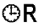 | Мигает при установке времени регенерации (часы в формате 24 часов).
 | Мигает при установке режима «Регенерация по требованию»/»Отложенная регенерация». Мигает, если режим «Отложенная регенерация» выключен (- -); продолжается светиться, если режим «Отложенная регенерация» включен (). Когда режим «Отложенная регенерация» выключен (- -), устройство находится в режиме «Регенерация по требованию»
96H | Мигает при включении режима «96-часов». Мигает, если режим «96-часов» выключен (- -); продолжается светиться, если режим «96-часов» включен ().
PC | Мигает при установке режима «PowerClean™». Мигает, если режим «PowerClean™» выключен (- -); продолжается светиться, если режим «PowerClean™» включен ().  Примечание: Режим «PowerClean™» представляет собой операцию технического обслуживания, используемую в случае работы с водой, содержащей избыточное количество железа или механические примеси. В режиме «PowerClean™» устройство будет осуществлять регенерацию каждые два дня день, используя 2,3 кг (модель Pro180) соли или 3,2 кг (модель ProPlus380) соли. Данная функция должна быть включена в течение не менее двух недель подряд, каждые шесть месяцев для того, чтобы частые регенерации позволили предотвратить образование отложений железа в ионите. В качестве профилактической меры против образования отложений железа в ионите, рекомендуется использовать соль, содержащую агент для очистки от железа, или специальное очищающее средство. Правильное использование этой функции и соблюдение настоящих рекомендаций гарантирует длительный срок службы Вашего устройства.
Кнопка | Назначение
P | Используется для задания и сохранения пользовательских параметров.
R | Используется для изменения значений пользовательских параметров, а также для принудительного запуска регенерации (например, для восстановления работоспособности в случае, когда закончилась соль).  Для запуска принудительной регенерации  - Нажмите и удерживайте кнопку R пока на дисплее не появится номер цикла регенерации.  - Теперь устройство находится в режиме регенерации, а на дисплее будет отображаться статус каждого цикла (например, 01).  - После завершения всех циклов регенерации, показания на дисплее вернуться к режиму нормальной работы.  Для быстрого перемещения по циклам регенерации  (используется только при первом пуске или диагностике устройства)  - Нажмите и удерживайте кнопку R пока на дисплее не появится номер цикла.  - На дисплее отобразится номер цикла (например, 01).  - Если регулятор не переходит к следующему циклу в течение 20 секунд, нажмите и удерживайте кнопку R до тех пор, пока номер цикла не изменится (около 2-ух секунд).  Нажимая кнопку R можно последовательно перейти к любому циклу. Перед переходом к следующему циклу необходимо дождаться, пока на дисплее появится номер цикла не мигая.

ЗАДАНИЕ ПАРАМЕТРОВ МИКРОКОНТРОЛЛЕРА
Шаг 1
Определите значения параметра микроконтроллера
- Подготовьте результаты пробы неочищенной воды, полученные в испытательной лаборатории. Для того чтобы правильно задать параметры необходимо провести следующие тесты: на железо, жесткость, марганец, pH, цветность, мутность, сероводород, ПМО.
- Для определения параметра «компенсируемая жесткость» микроконтроллера используйте пример в таблице ниже.

 | Ваша вода (пример) | US Единицы  (GPG) | Метрические единицы
Введите жесткость в гран/галлон (или мг/л x 10). | 6,9 мгэкв/л | 20 | 35 (6,9x5)
Если Ваша вода содержит 3 ppm (мг/л) железа, добавьте 15 гран/галлон (26 мг/л)*. | 3 мг/л | + 15 | + 26 (3x8,6)
Если Ваша вода содержит 1,0 ppm (мг/л) марганца, добавьте 5 гран/галлон (8,6 мг/л)*. | 1 мг/л | + 5 | + 8,6 (1x8,6)
Сумма этих значений дает значение параметра «Компенсируемая жесткость» для микроконтроллера. |  | = 40 | = 69
* Необходимо величину компенсируемой жесткости в гран/галлон увеличить на 5 ( или на 8,6, если в мг/л x 10) на каждый 1мг/л двухвалентного железа или марганца.

ЗАДАНИЕ ПАРАМЕТРОВ МИКРОКОНТРОЛЛЕРА ПРОДОЛЖЕНИЕ
Шаг 2
Введите Ваше полученное значение в микроконтроллер
- Нажмите и удерживайте кнопку P в течение 5 секунд, пока на дисплее не появится цифра 25 и не начнет мигать индикатор Hd.
- Нажимайте кнопку R ↑, пока значение на дисплее не достигнет полученного Вами значения компенсируемой жесткости. После того, как вы пройдете значение 70 (модель Pro180) или 100 (model ProPlus380), на дисплее отобразится цифра 03.
Примечание: При использовании хлорида калия вместо соли, увеличьте значение компенсируемой жесткости на 12% (умножьте на 1,12).
- Для сохранения значения нажмите кнопку P.
- Для того, чтобы проверить введенное значение компенсируемой жесткости, нажмите и удерживайте кнопку P в течение 5 секунд пока на дисплее не появится введенное значение. Снова нажмите кнопку P для возврата в режим нормальной работы.
Примечание: Максимальное значение жесткости, которое может скомпенсировать Ваше устройство, см. в разделе Технические характеристики.

ДОПОЛНИТЕЛЬНЫЕ ПОЛЬЗОВАТЕЛЬСКИЕ ПАРАМЕТРЫ

В большинстве случаев достаточно заводских параметров, поэтому, вносить изменения необязательно. Тем не менее, Вы можете изменить параметры регулятора, если заводские параметры не подходят для ваших целей. Для изменения единиц измерения на метрические или полного восстановления настроек до заводского значения, см. раздел Дополнительные функции.
Внимание: это не касается параметр

Для входа в режим Дополнительные пользовательские параметры
Одновременно нажмите и удерживайте кнопки P и R в течение 3 секунд. Теперь на дисплее должен отображаться только тип регулятора - 18 (модель Pro180) или 38 (модель ProPlus380).

Шаг 1
Установка типа солевой регенерации
- Индикатор, напротив символа «S» начнет мигать, а на дисплее отобразится значение 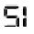(S1), соответствующее типу солевой регенерации по умолчанию #1.
- Для просмотра параметров соли нажмите кнопку R. Доступно два фиксированных типа солевой регенерации и Автоматический интеллектуальный режим.
- 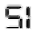(S1) при каждой регенерации эффективность соли 11400 мгэкв/кг. Это значение соответствует или превышает стандартные требования в отношении эффективности использования соли.
- 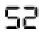(S2) обеспечивает больший ресурс между регенерациями, чем S1.
- (SA) автоматический интеллектуальный режим, при котором учитывается среднее суточное потребление воды для определения требуемого количества соли на регенерацию, что позволяет не превышать допустимый ресурс умягчителя до регенерации.
Примечание: Использование типа солевой регенерации рекомендуется в случае большой семьи и/или для воды с высоким уровнем жесткости. Настройка этого параметра позволяет увеличить ресурс до регенерации в случае необходимости.
- При отображении на дисплее требуемого параметра, нажмите кнопку P.
Примечание: Все модели оборудованы запатентованным средством защиты от превышения ресурса, предназначенным для предотвращения чрезмерного истощения ионита.
Шаг 2
Установка времени
- Индикатор, напротив символа «» начнет мигать, а на дисплее появится значение 00.
- Нажмите кнопку R для прокрутки значений от 00 до 23, соответствующих значениям времени в 24-часовом формате.
Примечание: Установите время, округляя до ближайшего часа.
- При отображении на дисплее требуемого параметра, нажмите кнопку P.
Примечание: В случае отключения электричества по какой-либо причине, проверьте правильность установки времени. Внесите изменения, если необходимо.

ДОПОЛНИТЕЛЬНЫЕ ПОЛЬЗОВАТЕЛЬСКИЕ ПАРАМЕТРЫ ПРОДОЛЖЕНИЕ

Шаг 3
Установка времени регенерации
- Индикаторы, напротив и R будут мигать одновременно, а на дисплее отобразится значение 02, соответствующее началу регенерации в 2:00 ночи.
- Нажмите кнопку R для прокрутки значений от 00 до 23, соответствующих значениям времени регенерации в 24-часовом формате.
Примечание: Установите время, округляя до ближайшего часа.
- При отображении на дисплее требуемого параметра, нажмите кнопку P.

Шаг 4
Step 5
Включение режима Регенерация по требованию и Отложенная регенерация
- Индикатор, напротив символа «R» будет мигать, а на дисплее отобразится значение - -, соответствующее режиму Регенерация по требованию.
- Нажмите кнопку R для переключения между значениями - - (режим Регенерации по требованию) или (Отложенная регенерация). Если включен режим Отложенная регенерация, во время нормальной работы включен индикатор, напротив символа «R».
Режим отложенной регенерации – позволяет осуществлять регенерацию в определенное время (например, в 2 часа ночи, когда, как правило, используется меньше воды).
Режим регенерации по требованию – запускает регенерацию, как только будет исчерпана возможность умягчения воды. Этот режим включен по умолчанию.
- При отображении на дисплее требуемого параметра, нажмите кнопку P.

Включение режима 96-часов
- Индикатор, напротив символа «96H» будет мигать, а на дисплее отобразится значение , соответствующее значению по умолчанию – вкл.
- Для переключения между - - и нажмите кнопку R. Если режим 96-часов включен, индикатор, напротив символа «96H» будет включен при нормальной работе. Режим 96-часов предотвращает работу устройства без регенерации в течение более 4-х дней.
Примечание: Если в Вашей воде присутствует железо, режим 96H должен быть включен ОБЯЗАТЕЛЬНО.
Для большинства городских водопроводов или в случае, когда вода не будет использоваться длительное время (например, во время отпуска), выключите эту функцию.
- При отображении на дисплее желаемого параметра, нажмите кнопку P для перехода к следующей функции.

Шаг 6
Включение режима powerClean™
- Индикатор, напротив символа «PC» будет мигать, а на дисплее отобразится значение - -, соответствующее значению по умолчанию – выкл.
- Для переключения между - - и нажмите кнопку R. Это единственный способ включить или выключить режим powerClean™. Включение режима powerClean™ автоматически приводит к отключению режима 96-часов.
- При отображении на дисплее требуемого параметра, нажмите кнопку P, после чего умягчитель вернется к работе.

ДОПОЛНИТЕЛЬНЫЕ ФУНКЦИИ
Микропроцессор может работать как в английской, так и в метрической системе мер. Возможно восстановление заводских параметров. Для доступа к этим функциям, выполните шаги, приведенные ниже.

Шаг 1
Доступ к дополнительным функциям
- Одновременно нажмите и удерживайте кнопки P и R в течение 6 секунд. Теперь на дисплее отобразится только тип регулятора 18 (модель Pro180) или 38 (модель ProPlus380) – сначала немигающими цифрами, затем мигающими, затем снова немигающими.
- После того, как цифры перестали мигать, отпустите кнопки и введите код P, P, R, P. Этот код откроет доступ к меню выбора единиц измерения. Примечание: Ввод любой другой комбинации приведет к переходу в режим выбора дополнительных параметров.

Шаг 2
Выбор единиц измерения
- Курсор под цифрами начнет мигать, а на дисплее отобразится - -, соответствующее значению по умолчанию – британские единицы измерения (галлоны).
- Для переключения между - - (выкл) и (вкл) нажмите кнопку R. Выбор параметра включит метрическую систему измерения (литры). Когда выбраны метрические единицы, во время нормальной работы под цифрами на дисплее отображается курсор.
- При отображении на дисплее требуемого параметра, нажмите кнопку P.

Шаг 3
Восстановление значений по умолчанию
- Все боковые индикаторы будут мигать, а на дисплее отобразится значение - -.
- Для восстановления заводских параметров нажмите кнопку R и выберите . Если Вы не хотите менять текущие параметры, оставьте на дисплее значение - -.
Примечание: Восстановление заводских параметров приведет к стиранию всех запрограммированных данных, включая параметры единиц измерения и часов.
- При отображении на дисплее требуемого параметра, нажмите кнопку P, после чего устройство вернется к работе.

КОРПУС И УЗЛЫ УМЯГЧИТЕЛЯ

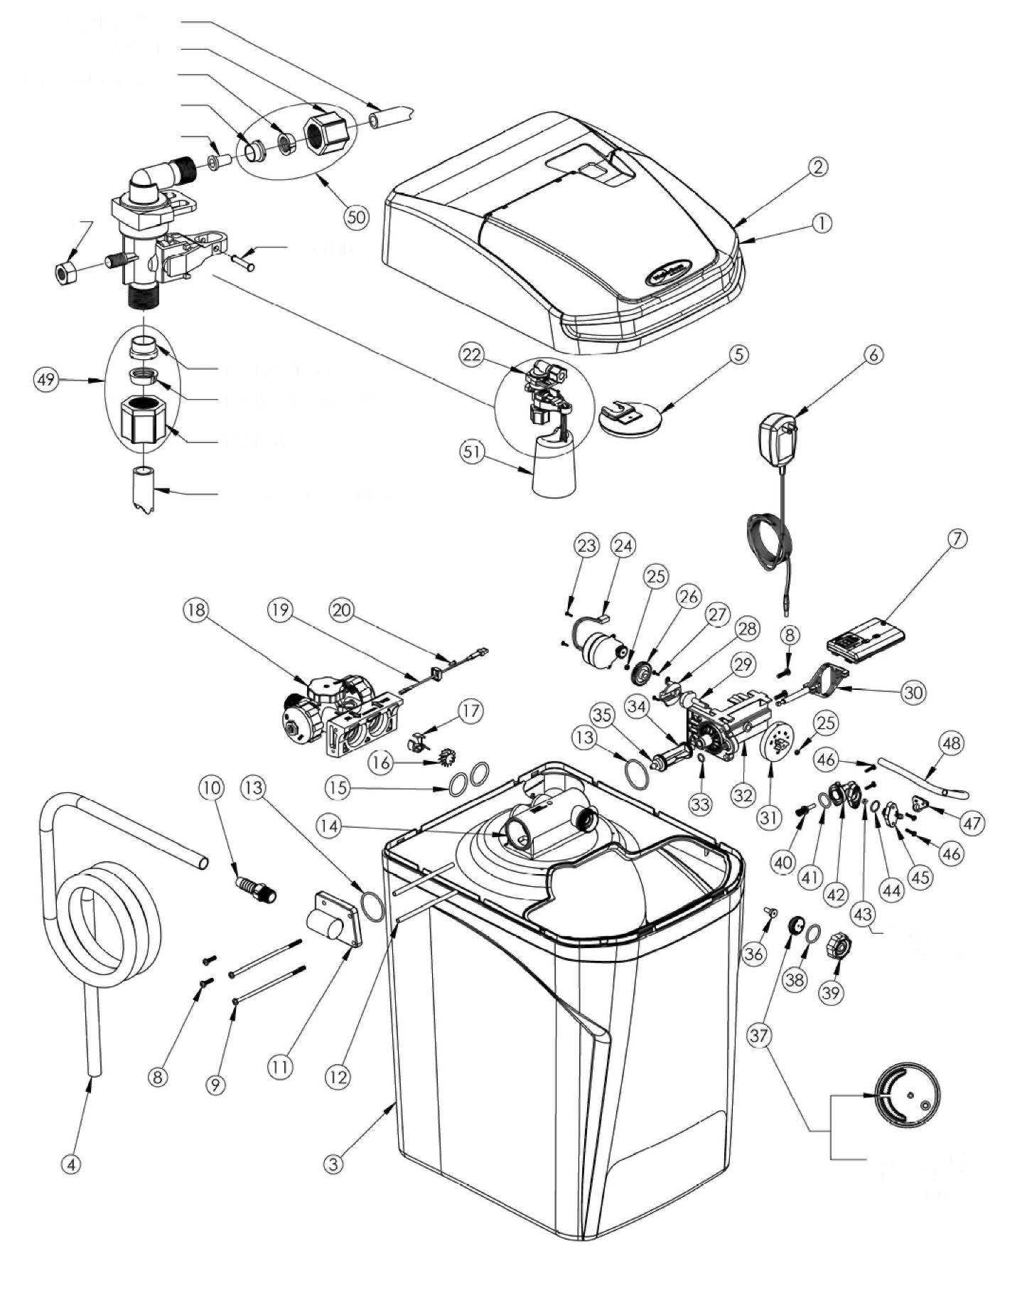
21
Гибкая трубка 3/8"
Гайка 3/8"
Пластиковое
уплотнение 3/8"
Упорная гильза 3/8"
Пластиковая
вставка 3/8"
Гайка
Штифт
Упорная гильза 1/2"
Пластиковое
уплотнение 1/2"
Гайка 1/2"
Солезаборная трубка с воздухоотделительным клапаном
езаборня трубка с воздухоотделительным клапаном

Устанавливать ребром на
9 часов
Рисунок 10: Корпус и узлы умягчителя

КОРПУС И УЗЛЫ УМЯГЧИТЕЛЯ ПРОДОЛЖЕНИЕ

 | Деталь № | Описание | Кол-во |  | Деталь № | Описание | Кол-во
1 | 180115 | Крышка солевого бака – Модель Pro180 | 1 | 24 | 90217 | Электродвигатель привода
 | 380115 | Крышка солевого бака – Модель ProPlus380 |  | 25 | 93891 | Шестигранная гайка ¼ дюйма | 2
2 | 180110 | Крышка узла клапанов – Модель Pro180 | 1 | 26 | 93238 | Шестерня привода
 | 380110 | Крышка узла клапанов – Модель ProPlus380 |  | 27 | 90809 | Винт самонарезной крышки кулачка | 2
3 | 180100 | Корпус – Модель Pro180 | 1 | 28 | 93219 | Крышка кулачкового механизма
 | 380100 | Корпус – Модель ProPlus380 |  | 29 | 93217 | Кулачок ползуна с поршнем
4 | 93851 | Сливной шланг, 2,5 м диам. 5/8” | 1 | 30 | 54202 | Ползун поршня
5 | 54310 | Крышка солевого бака | 1 | 31 | 54502 KIT | Магнитный диск в сборе
6 | 93245 | Блок питания 12 В со шнуром | 1 | 32 | 93583 | Корпус приводного торца
7 | 180500 | Микроконтроллер – Модель Pro180 | 1 | 33 | 90828 | Кольцевое уплотнение
 | 380500 | Микроконтроллер – Модель ProPlus380 |  | 34 | 53322 | Приводной поршень в сборе (включая прокладку сливной линии 93839)
8 | 93870 | Винт | 4 | 34 | 53322
9 | 93809 | Винт | 2 | 35 | 93839 | Прокладка сливной линии
10 | V185 | Сливной патрубок, штуцер на 1/2"резьба наружная | 1 | 36 | 93223 | Горловина инжектора
11 | 90614-3.0 | Крышка дренажного торца в сборе | 1 | 37 | 53224 | Сопло инжектора с литой прокладкой
12 | 93835 | Втулка дистанционная | 2 | 38 | 93806 | Кольцевое уплотнение
13 | 90819 | Кольцевое уплотнение | 2 | 39 | 53235 | Крышка инжектора
14 | 93530 | Фильтр-танк, пустой – Модель Pro180 | 1 | 40 | 53511 | Поршень клапана солевого раствора в сборе (кольцевое уплотнение и пружина)
 | 380210 | Фильтр-танк, пустой – Модель ProPlus380 | 1 | 41 | 90821 | Кольцевое уплотнение
15 | 93838 | Кольцевое уплотнение | 2 | 42 | 53510 | Корпус солевого клапана
16 | 90522 | Турбина в сборе | 1 | 43 | 90843 | Регулятор расхода 0,5 галл./мин
17 | 54320 | Ось турбины пластиковая | 1 | 44 | 93805 | Кольцевое уплотнение
18 | 54512 | Байпас в сборе | 1 | 45 | 380125 | Крышка клапана солевого раствора
19 | 93860 | Узел датчика турбины с крышкой | 1 | 46 | 90818 | Винт, самонарезной | 4
20 | 90809 | Винт крышки датчика, самонарезной | 1 | 47 | 93832 | Зажим шланга линии солевого раствора
21 | 180125 | Воздухоотделительный клапан с трубкой – Модель Pro180 | 1 | 48 | 93848 | Гибкая трубка солевой линии 3/8”
 | 380135 | Воздухоотделительный клапан с трубкой – Модель ProPlus380 | 1 | 49 | 54112 | Уплотнение в сборе, 1/2 дюйма
22 | 54226 | Предохранительный запорный клапан | 1 | 50 | 54138 | Уплотнение в сборе, 3/8 дюйма
23 | 90802 | Винт, самонарезной | 2 | 51 | 56018 | Поплавок с предохранительным запорным клапаном в сборе

ПОИСК И УСТРАНЕНИЕ НЕИСПРАВНОСТЕЙ

Проблема | Вероятная причина | Решение
После регенерации отсутствует мягкая вода | В баке солевого раствора нет соли | Насыпьте соль
После регенерации отсутствует мягкая вода | Сливная линия забита, заморожена или пережата | Выпрямите линию, дайте ей оттаять или прочистите ее
После регенерации отсутствует мягкая вода | Забился инжектор | Снимите крышку инжектора, прочистите сопло с помощью деревянной зубочистки. Установите на место снятые элементы.
После регенерации отсутствует мягкая вода | Образовался соляной мостик (видимость наличия соли) из-за высокой влажности или использования недопустимого типа соли | Проверьте с помощью тупого предмета, например, ручки швабры. Для разрушения солевого мостика опустите ручку в соль или пролейте горячую воду (не более 50°С) по периметру
Отсутствует мягкая вода | Байпасный клапан находится в положении “BYPASS” | Установите байпасный клапан в положение нормальной работы “SERVICE”
Отсутствует мягкая вода | Устройство подключено к водопроводу в обратном направлении | Проверьте правильность подключения устройства
Отсутствует мягкая вода | Длительное отсутствие электропитания | Выполните сброс времени
Отсутствует мягкая вода | Отсутствие учета расхода воды | При использовании воды должен светиться индикатор WaterMizer®. Если ток воды отсутствует, см. ниже
Отсутствует мягкая вода | Датчик не получает сигнал от магнита, установленного на турбине | Снимите датчик с корпуса байпасного клапана. Проверьте с помощью магнита, поднося его к плоской стороне датчика. Если индикация не работает, проверьте турбину. Если индикация не заработала, замените датчик.
Отсутствует мягкая вода | В водопроводе утечка | Устраните утечку
Датчик регистрирует ток воды, когда вода не течет | Гидробак установлен после умягчителя | Переставьте гидробак, в соответствии с рекомендациями по установке, перед умягчителем
Датчик регистрирует ток воды, когда вода не течет | Блок питания не воткнут в розетку или шнур питания не подключен к микроконтроллеру | Подсоедините блок питания к розетке, воткните разъем шнура питания в соответствующее гнездо микроконтроллера
На дисплее отсутствует индикация | В розетке отсутствует электричество | Проверьте наличие напряжения. Убедитесь, что розетка не имеет управляемого выключателя
На дисплее отсутствует индикация | Неисправен блок питания | Проверьте с помощью вольтметра наличие напряжения 12 В переменного тока. При отсутствии напряжения, замените блок питания. Если напряжение ниже 10 В перем. тока или выше 14 В перем. тока, измерьте напряжение в электросети
На дисплее отсутствует индикация | Неисправен микроконтроллер | В случае, если на микроконтроллер подается напряжение 12В перем. тока, замените его
На дисплее отсутствует индикация | Не правильно установлен микроконтроллер | Убедитесь, что микроконтроллер полностью и надежно закреплен на крышке приводного торца
Устройство не выходит из режима регенерации | Неисправен магнитный диск | Замените магнитный диск
Устройство не выходит из режима регенерации | В корпус клапана попал посторонний предмет | Удалите посторонний предмет(ы) из корпуса клапана
Устройство не выходит из режима регенерации | Сливная линия пережата, заморожена или забита | Удалите загрязнение, разморозьте или выпрямите линию
Слишком много воды в баке солевого раствора | Забился инжектор | Прочистите или замените инжектор. В обратном порядке установите на место снятые элементы.
Слишком много воды в баке солевого раствора | Поврежден или забит инжектор | Прочистите сетку сопла инжектора, или замените сопло и горловину инжектора
Вода соленая | Низкое давление воды | Обеспечьте давление не менее 1,4 бар
Вода соленая | "E1" Исходное положение не обнаружено | Выключите и включите питание, отсоединив и подсоединив блок питания к сети. Поиск исходного положения начнется заново. Убедитесь, что микроконтроллер полностью и надежно закреплен на крышке приводного торца
Регулятор выдает сообщения о неисправностях | "E2" Неисправность двигателя | Отключите эл.питание и подключите двигатель. Если он был уже подключен, замените двигатель. Убедитесь, что блок питания 12 В ПЕРЕМЕННОГО напряжения
Регулятор выдает сообщения о неисправностях | "E3" Сдвиг исходного положения | Диск не запускается из правильного исходного положения. Микроконтроллер автоматически попытается выполнить настройку путем поиска исходного положения и продолжит регенерацию. Убедитесь, что микроконтроллер полностью и надежно закреплен на крышке приводного торца
Регулятор выдает сообщения о неисправностях | "E4" Исходное положение заблокировано | Зубья передачи не находятся в зацеплении или сорваны. Что-то заклинило механизм клапана. Для сброса выключите и включите питание.
Регулятор выдает сообщения о неисправностях | "E5" Ошибка памяти | Для сброса выключите и включите питание. Если не помогло, замените микроконтроллер
ЭФФЕКТИВНОСТЬ СИСТЕМЫ

Накапливаемая жесткость (емкость) данного устройства нормирована в соответствии со стандартом NSF/ANSI 44. Указанная ниже эффективность системы достигается только при указанной дозировке соли и расходе 8 галл./мин (30 л/мин):

Модель | Номинальная эффективность по солям жесткости | Дозировка соли | Расход воды на регенерацию | емкость при указанной* дозировке соли
Pro180 | 5066 гран/фунт (14620 мг-экв/кг) соли | 1 фунт (0,45* кг) | 15 галлонов (57 л) | 5066 гран 6579 мг-экв
ProPlus380 | 5510 гран/фунт (15902 мг-экв/кг) соли | 1 фунт (0,45* кг) | 20 галлонов (76 л) | 5510 гран 7156 мг-экв

ПРАВИЛА ХРАНЕНИЯ И ТРАНСПОРТИРОВКИ

Умягчитель хранится в полиэтиленовой упаковке, в закрытой картонной таре с фиксирующими картонными вкладышами, в закрытых помещениях с естественной вентиляцией, при относительной влажности не выше 80%, при температуре не ниже +4°С и не выше 49°С.
Транспортировка и хранение умягчителя производится в вертикальном положении. Запрещается кантовать умягчитель, подвергать его ударам и иным механическим воздействиям.
Умягчитель транспортируется в затаренном виде любым видом крытого транспорта в закрепленном состоянии.

ПРАВИЛА БЕЗОПАСТНОСТИ

При эксплуатации соблюдайте общие правила электробезопасности при пользовании электроприборами.
ЗАПРЕЩАЕТСЯ производить ремонт умягчителя лицам, не имеющим специальной подготовки.
Перед подключением проверьте, чтобы напряжение сети соответствовало рабочему напряжению
умягчителя.
ЗАПРЕЩАЕТСЯ использовать самодельные переходники и удлинители.
Оберегайте электрический шнур от повреждений.
ГАРАНТИЯ

Гарантия качества
ООО «Аквафор» гарантирует соответствие умягчителя требованиям, предусмотренным в настоящем руководстве, в течение гарантийного срока. Гарантия качества умягчителя распространяется на умягчитель и на все составляющие его части (комплектующие изделия).

Гарантийный срок
Гарантийный срок умягчителя составляет один год со дня продажи умягчителя. Эта дата фиксируется в гарантийном талоне. Гарантийный срок на комплектующие изделия равен гарантийному сроку на умягчитель и начинает истекать одновременно с гарантийным сроком на умягчитель.
Гарантийный срок продлевается на время, в течение которого умягчитель не мог использоваться из-за обнаруженных в нем недостатков, при условии извещения ООО «Аквафор» об обнаружении недостатков в течение десяти дней с момента их обнаружения.
На умягчитель (комплектующее изделие), переданный ООО «Аквафор» потребителю взамен умягчителя (комплектующего изделия), в котором в течение гарантийного срока были обнаружены недостатки, за которые отвечает ООО «Аквафор», устанавливается гарантийный срок той же продолжительности, что и на замененный.

Условия предоставления гарантии
Гарантия качества предоставляется при следующих условиях:
а) устранение обнаруженных потребителем в течение гарантийного срока недостатков умягчителя и составляющих его частей производилось исключительно организацией, уполномоченной ООО «Аквафор» на техническое обслуживание умягчителя и составляющих его частей;
б) соблюдение потребителем правил пользования умягчителем и его хранения, установленных настоящим руководством;
в) соответствие параметров исходной воды (воды, подаваемой на вход) техническим требованиям, предусмотренным настоящим руководством;
г) соответствие количества и качества электрической энергии, подаваемой на умягчитель, требованиям, предусмотренным настоящим руководством.

ООО «Аквафор» не отвечает за недостатки умягчителя и за недостатки его составляющих частей, если эти недостатки возникли после передачи умягчителя потребителю вследствие:
а) нарушения потребителем правил пользования умягчителем или его хранения и транспортировки, в том числе вследствие подачи на вход умягчителя воды, исходные параметры которой не соответствуют требованиям, предусмотренным настоящим руководством, или подачи на умягчитель электрической энергии, количество и качество которой не соответствуют требованиям, предусмотренным настоящим руководством, либо
б) каких-либо действий потребителя или третьих лиц, не уполномоченных ООО «Аквафор» на прием претензий от потребителей и на производство ремонта и технического обслуживания умягчителя, по ремонту и техническому обслуживанию умягчителя или его составляющих частей, либо
в) иных действий третьих лиц, либо
г) непреодолимой силы.

При обнаружении недостатков умягчителя или его комплектующих изделий потребитель обязан вызвать представителя организации, уполномоченной на проведение ремонта и технического обслуживания умягчителя, для установления причины неисправности. Если умягчитель установлен не на территории Санкт-Петербурга или Ленинградской области, потребитель обязан предварительно оплатить проезд представителя организации, уполномоченной на проведение ремонта и технического обслуживания умягчителя, к месту установки умягчителя. Если выявленные в течение гарантийного срока недостатки умягчителя или его комплектующих возникли до его передачи потребителю или по причинам, возникшим до этого момента, организация, уполномоченная на проведение ремонта и технического обслуживания умягчителя, выполняет гарантийный ремонт. Гарантийный ремонт выполняется бесплатно. В случае проведения гарантийного ремонта расходы потребителя на оплату проезда представителя организации, уполномоченной на проведение ремонта и технического обслуживания умягчителя, к месту установки умягчителя подлежат компенсации. Если выявленные в течение гарантийного срока недостатки умягчителя возникли после его передачи потребителю вследствие нарушения потребителем правил пользования умягчителем или его хранения, либо действий третьих лиц, либо непреодолимой силы, устранение недостатков умягчителя проводится на основании возмездного договора, заключаемого потребителем и организацией, уполномоченной на проведение ремонта и технического обслуживания умягчителя. Недостатки умягчителя, выявленные по истечении гарантийного срока, устраняются организацией, уполномоченной на проведение ремонта и технического обслуживания умягчителя, на основании возмездного договора с потребителем.

